МИНИСТЕРСТВО ЦИФРОВОГО РАЗВИТИЯ, СВЯЗИ И МАССОВЫХ КОММУНИКАЦИЙ РОССИЙСКОЙ ФЕДЕРАЦИИ
Ордена трудового Красного Знамени федеральное государственное бюджетное
образовательное учреждение высшего образования
«Московский технический университет связи и информатики»

Кафедра Математическая кибернетика и информационные технологии

Отчет по лабораторной работе №4.

Выполнил: студент группы ___БВТ2402__
Стадник Андрей Романович

Москва, 2025
Цель работы: изучить механизм обработки исключений в языке Java, научиться различать проверяемые и непроверяемые исключения, применять конструкции try, catch, finally, throw и throws для обработки ошибок, а также освоить создание собственных классов исключений и логирование ошибок в файл.
Задание 1.
Написать программу, которая будет находить среднее арифметическое элементов массива. При этом программа должна обрабатывать ошибки, связанные с выходом за границы массива иневерными данными (например, если элемент массива не является числом).
Решение:
1) Создаётся класс Ftask с методом main, который является точкой входа программы. Внутри метода объявляется массив объектов Object[] arr, содержащий как числовые значения, так и строку. Также создаётся переменная sum, предназначенная для хранения суммы числовых элементов массива.
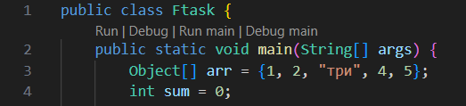
2) В блоке try выполняется цикл for, в котором происходит поэлементная проверка массива. Для каждого элемента выполняется проверка типа через оператор instanceof. Если элемент является числом (Integer), его значение добавляется к переменной sum. Если элемент не является числом, создаётся и выбрасывается исключение NumberFormatException. После завершения цикла рассчитывается среднее арифметическое всех элементов массива и выводится на экран. 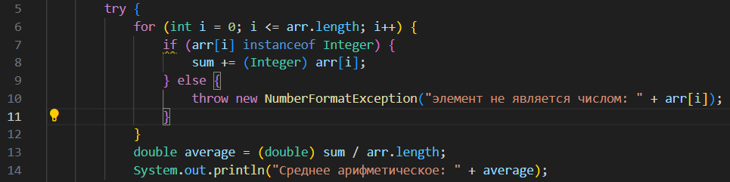
3) После блока try расположены два блока catch, которые обрабатывают возможные исключения. ArrayIndexOutOfBoundsException возникает при попытке обращения к элементу за пределами массива. NumberFormatException возникает при попытке обработать элемент, который не является числом. Блок finally выполняется в любом случае и выводит сообщение о завершении программы. 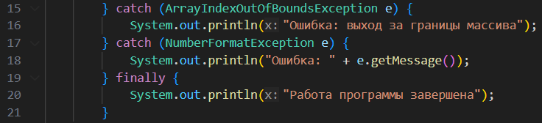
Задание 2. Работа с встроенным классом HashMap.
Написать программу, которая будет копировать содержимое одного файла в другой. При этом программа должна обрабатывать возможные ошибки, связанные:
• с открытием и закрытием файлов (вариант 1);
• чтением и записью файлов (вариант 2).
Решение:
1) Импортируются классы из пакета java.io, необходимые для работы с файлами: FileReader, FileWriter и IOException. Создаётся класс Stask с методом main, который является точкой входа программы. Внутри метода объявляются переменные reader и writer для чтения и записи файлов, инициализированные значением null для последующего использования и корректного закрытия.
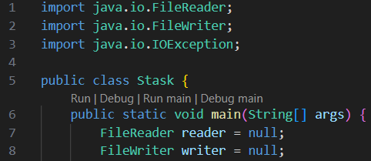
2) В блоке try создаются объекты FileReader и FileWriter, которые открывают исходный файл input.txt для чтения и файл output.txt для записи. С помощью цикла while выполняется посимвольное чтение данных методом read(). Возвращаемое значение сравнивается с -1, что означает конец файла. Каждый считанный символ записывается в выходной файл методом write(). После завершения копирования выводится сообщение о его успешном выполнении. 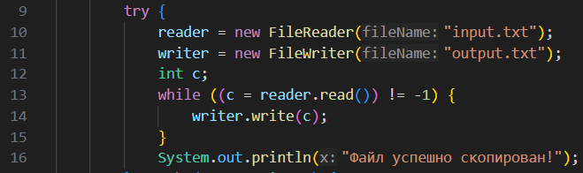
3) Блок catch перехватывает исключения типа IOException, которые могут возникнуть при открытии, чтении, записи или закрытии файлов. При возникновении ошибки выводится сообщение, полученное методом getMessage(). Блок finally выполняется всегда и содержит операции закрытия файловых потоков. Потоки закрываются только если они были успешно созданы (не равны null). Закрытие потоков помещено во вложенный блок try-catch для обработки возможных ошибок при закрытии. 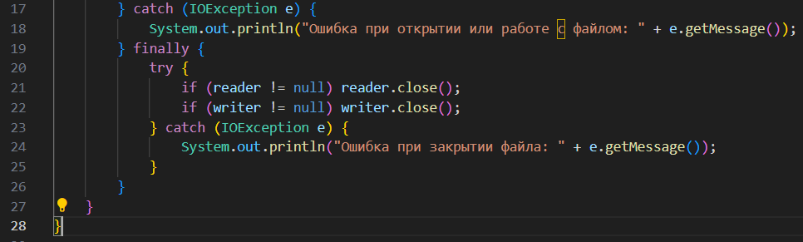
Задание 3.
Создайте Java-проект для работы с исключениями. Для каждой из восьми указанных ниже задач напишите собственный класс для обработки исключений. Создайте обработчик исключений, который логирует информацию о каждом выброшенном исключении в текстовый файл.
4 Вариант. Создайте класс CustomNumberFormatException, который будет использоваться для обработки исключения NumberFormatException. Реализуйте программу, которая пытается преобразовать строкувчисло(Integer.parseInt()), и, если строка не является числом, выбрасывайте исключение CustomNumberFormatException.
1) Создаётся отдельный класс CustomNumberFormatException, который наследуется от класса Exception. Этот класс используется для представления пользовательского исключения, возникающего при невозможности преобразовать строку в число. Конструкторы принимают сообщение об ошибке и, при необходимости, причину исключения (Throwable cause), которую передают родительскому классу через ключевое слово super. 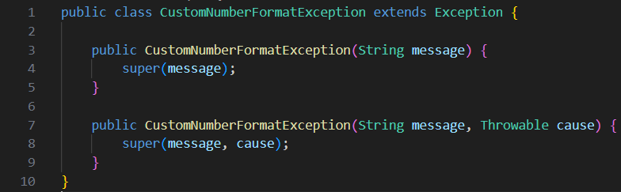
2) Создаётся класс Ttask, содержащий метод log. Метод принимает объект исключения и записывает его тип и сообщение в текстовый файл log.txt. Для записи используется объект FileWriter в режиме добавления (true), чтобы новые записи не перезаписывали старые. Блок try-with-resources автоматически закрывает поток после завершения записи. Если во время логирования возникает ошибка, она обрабатывается в блоке catch, где выводится сообщение об ошибке. 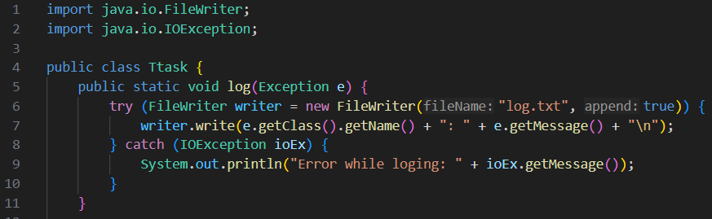
3) Метод parse принимает строку s и пытается преобразовать её в целое число с помощью Integer.parseInt(s). Если строка не может быть преобразована, происходит исключение NumberFormatException. В блоке catch создаётся и выбрасывается пользовательское исключение CustomNumberFormatException, которое содержит текст ошибки и ссылку на исходное исключение (e), передаваемую как причина. 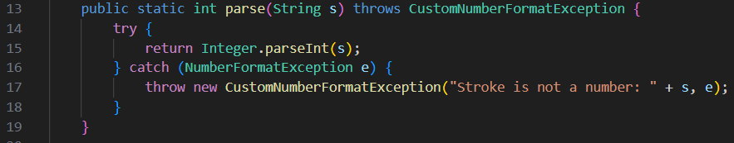
4) Метод main содержит массив строк data, некоторые из которых не являются числовыми. Программа последовательно обрабатывает каждую строку, вызывая метод parse. Если строка успешно преобразуется в число, результат выводится на экран. Если возникает исключение CustomNumberFormatException, выводится сообщение об ошибке, а информация о ней записывается в лог-файл с помощью метода log. 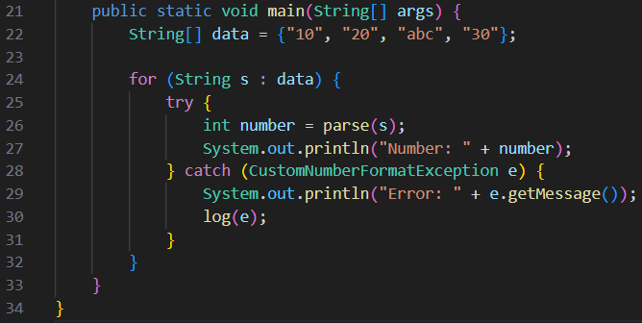
Вывод: в ходе работы был изучен механизм обработки исключений в языке Java. Были рассмотрены различия между проверяемыми и непроверяемыми исключениями, а также способы их обработки с использованием конструкций try, catch, finally, throw и throws. На практике реализованы программы, демонстрирующие работу с исключениями при обработке массивов и файлов. Был создан собственный класс исключения и реализовано логирование ошибок в файл. В результате освоены основные приёмы обработки ошибок и создания пользовательских исключений в Java.
Ссылка на GitHub: https://github.com/pmr-fiz/Laboratory-2-course/tree/main/Laboratory%204

